# Pilt, millel on kujutatud Graafika, graafiline disain, logo, lõikepildid Kirjeldus on genereeritud automaatselt

# Kogemuslugu „Tööandjabränd ja Saue valla veebileht värbamisel“

See kogemuslugu toetab värbamist. Selleks, et KOV leiaks oma ülesannete täitmiseks sobivad töötajad või muud lahendused kiiresti, professionaalselt ja läbipaistvalt on vaja head tööandja mainet ning oskuslikku värbamisallikate kasutamist.

**ALGUS JA EESMÄRK**

Üheks tööandja brändingu osaks on asutuse välisveebis asuv karjäärileht. Karjääriteemalise alamlehe kaudu peaks tööle soovija ammutama infot teemadel, mis võiksid tema tööle asumist mõjutada ja aidata tal teha sobiva tööandja valik. Sealt võiks ta leida infot asutuse, tööpakkumiste ja võimaluste kohta organisatsioonis. Aga millisel viisil seda lehte teha, see on küsimus! Seega tuleb läbi mõelda mitmed nüansid.

**MIDA TEGIME**

Alustuseks analüüsisime ennast tööandjana. Mis on meie tugevused? Kes on meie inimesed? Millega me tegeleme? Millised võimalused on meie juures? Milline on meie kultuur? Kas meil on veel mõni huvitav „komm“ mida välja tuua? Järgnevalt oli vaja analüüsida seda, kuidas infot tööle soovija keskselt esitada. Kuidas veebileht üles ehitada? Kuidas oleks leht vaataja jaoks loogiline, et ta leiaks teda huvitava vajaliku info võimalikult mugavalt ega peaks lõputult kerima? Kui palju on mõistlik kogus teksti ja kui palju pildimaterjali? Milline on meie stiil – kas kirjutame pealkirjaks „värbamisprotsess“ või läheneme lihtsas keeles küsides „Kuidas me kokku saame?“? Kas karjäärileht on kodulehel pisike lammas all paremas nurgas nagu enamikus organisatsioonides või võiks see olla kohe esilehel märgatav ja leitav?

**TULEMUS JA HETKESEIS**

Soovisime läheneda lihtsalt ja inimkeeli ning püüdsime seda stiili läbivalt hoida. Ka väljend „karjäärileht“ ei tundunud olevat soe ja kutsuv, seega sai meie veebileht nimeks „südamelähedane töökoht“. Midagi natuke teistmoodi. Vahest on sellisel viisil menüüvaldkond huvipakkuv ka lihtsalt kodanikule, õpilasele ja mitte ainult konkreetselt tööotsijale. Teisalt viitab see kohe võimalusele töötada just selles kohas, mis kas juba on südamelähedane (näiteks meie valla elanikud või teatud kindla eriala eestseisjad) või peaks saama südamelähedaseks. Südamelähedase töökoha menüü jaotub kolmeks alamleheks mille vahe valida – saame tuttavaks, tule meile, sinu tulevane töökoht virtuaalis. Viimane on mahukas ja oluline „komm“, seega leidsime, et sobib isekeskis kolmandaks alamleheks.

**Lehe „Saame tuttavaks“ kontseptsioon ja tulemus**

Põgus tutvustus asutusest, mis annaks kiire ülevaate, kui suure või väikse asutusega on tegu ja mis on meie ampluaa. Pikka teksti ei viitsi keegi nii ehk naa lugeda. Sarnasel lihtsalt viisil said lahti kirjutatud ka kõik valdkonnad rahandusest sotsiaalvaldkonnani. Arvestasime sellega, et ka kohaliku omavalitsuse hingeeluga mitte kursis olev huviline võiks samuti kätt proovida ning tekitaksime ka neis inimestes huvi. Ühtlasi tõime välja tunnustused, mille väljast poolt maja oleme väljateeninud – see võiks olla inimesele tähtis.

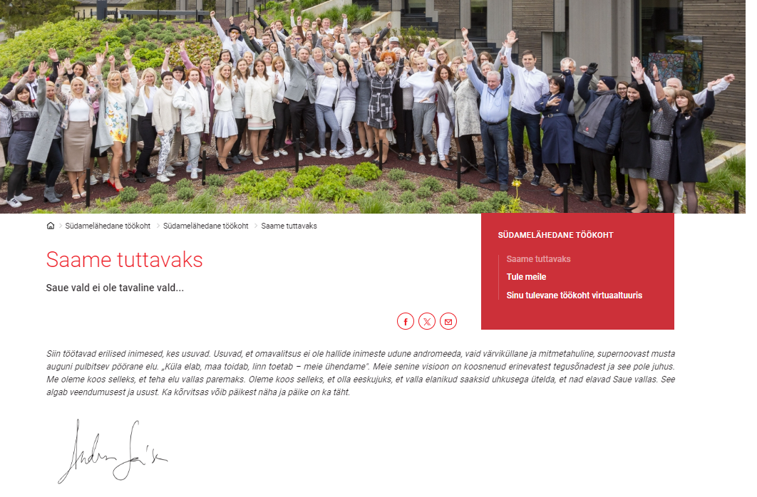

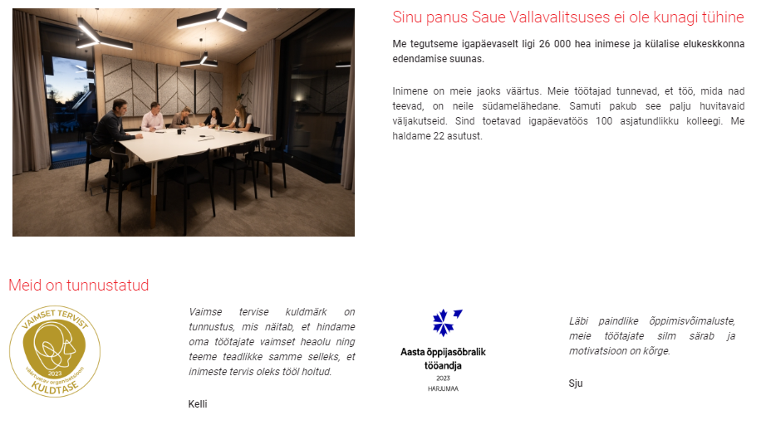

**Lehe „Meie inimeste lood“ kontseptsioon ja tulemus**

Tõime sisse pilte inimestest töökeskkonnast ja lugusid konkreetsetest töötajates. Ikka selleks, et julgustada - me oleme täpselt samasugused erilised, aga tavalised inimesed nagu Sinagi. Töötajate lood võiksid esialgu olla kuvatud lühidalt ja kui tekib suurem huvi, siis saab peale klikates lugeda pikemalt. Arvestasime sellega, et lood kajastaksid meie erinevaid töövaldkondi ja juhtimistasandeid ning mitmekesist töötajaskonda.

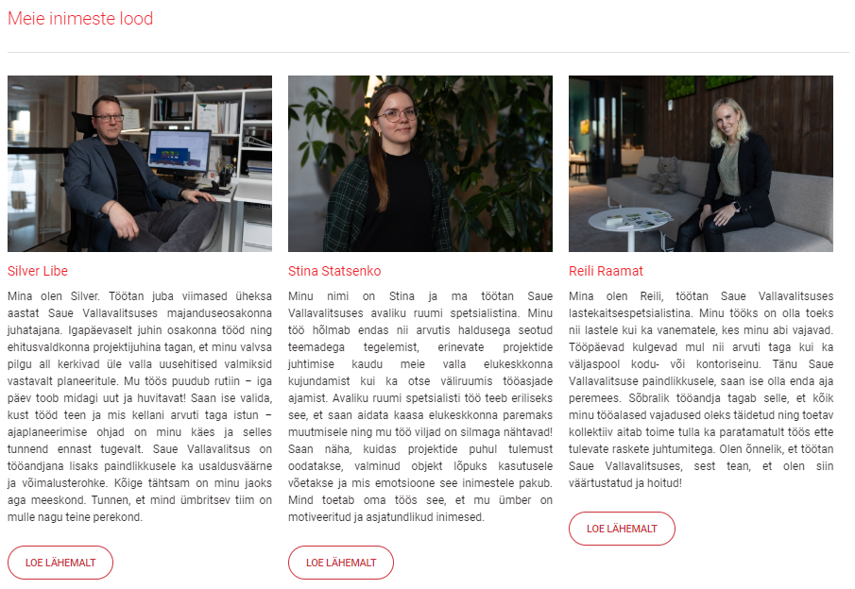

**Lehe „Mida meie inimesed arvavad?“ kontseptsioon ja tulemus**

Leidsime, et on oluline läheneda ka sellest vinklist, mida meie inimesed ise oma tööandjast arvavad. Ühtlasi näitab see, et oleme oma tegevustes andme- ja tõenduspõhised ning avatud. Info saime kaheksa-leheküljelisest töötajate rahulolu uuring raportist. Liitsime ja jagasime pisut andmeid ning saime selge, lihtsasti ülevaadet andvad info. Kellel huvi, saab rahulolu uuringu raportit lugeda läbi lingi.

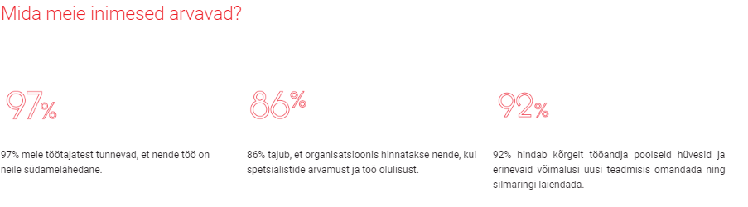

**Lehe „Tule meile“ kontseptsioon ja tulemus**

Kui isu on eelneva info ja piltidega äratatud, siis saab meile tulla. Tundus hea mõte panna lisaks kontaktidele üles ka pilt, kellega huvi korral ühendust võtta. Lingi abil on leitavad kõik meie tööpakkumised. Praegusel tööturul on oluline teha tööhuvilise jaoks kontaktivõtt ja kandideerimine võimalikult mugavaks ka siis, kui hetkel konkurssi ei toimu. Lingile klikates on võimalik edastada CV, kui parasjagu sobivat tööpakkumist ei leitud, aga siiski oleks huvi liituda. Kindlasti aitab tööandja usaldusväärsuse ja kandideerimisele kaasa kui huviline teab, milline on värbamisprotsess. See info on piisavalt üksikasjalikult kirjas lehel „Kuidas me kokku saame“. Ikka selleks, et huviline teaks, mis järgneb tema avalduse esitamisele ning et motivatsioonikiri ei ole lihtsalt tühi sõnakõlks ja ümber kirjutatud CV. Tahame päriselt teada ja küsime „Miks Sa valisid just meid?“.

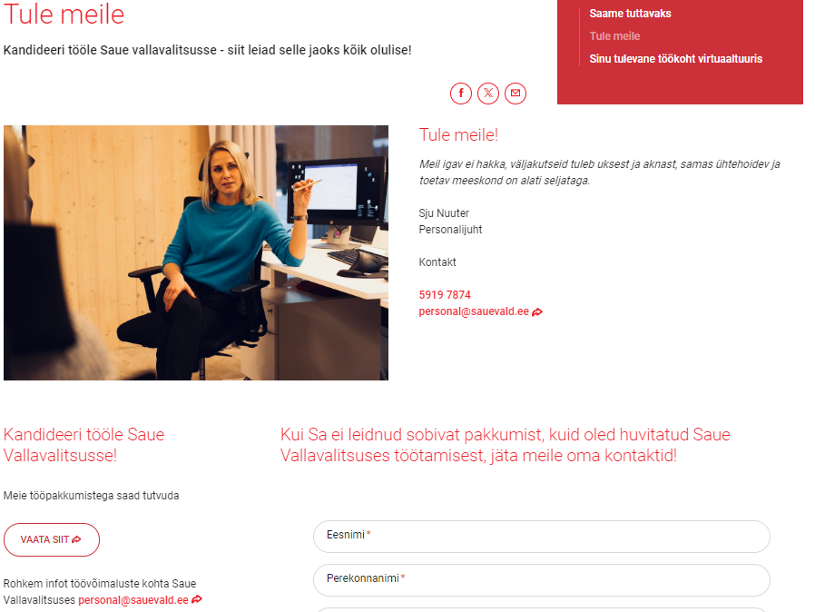

Kokkuvõtvalt oli palju pusimist, samas oli huvitav ja arendav ka. Kindlasti on hea kaasata loomisse väike töögrupp, kes aitaks kaasa mõelda ja kellel oleks ka kõrvaltvaataja pilk. Kõige keerukam oli jälgida seda, et tekst pikaks, igavaks ja lohisevaks ei muutuks. Samas annaks edasi piisavalt infot. Loomulikult tuleb arvestada kodulehe platvormi võimalustega. Mitmed asjad tuli ümber teha ning nii mõnigi detail ei ole hetkel päris nii nagu unistustes ette kujutasime.

**KOGEMUSE JAGAMINE**

Vaata meie [südamelähedast töökohta](https://sauevald.ee/sudamelahedane-tookoht/sudamelahedane-tookoht/saame-tuttavaks). Saue VV personalijuht Sju Nuuter, sju.nuuter@sauevald.ee.